Карточки-тесты для интерактивного контроля и закрепления знаний учащихся.
№ | Вопросы | Укажите номер правильного ответа
№ | Вопросы | №1 | №2 | №3
1 | Какой лист принадлежит дубу? |  |  | 
2 | Из какой части дерева получают канифоль? |  |  | 
3 | Как правильно закрепить пилку лобзика? | 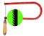 | 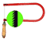 | 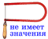

№ | Вопросы | Укажите номер правильного ответа
№ | Вопросы | №1 | №2 | №3
1 | Какая линия используется в качестве выносной?
2 | При каком масштабе изображение уменьшено?
3 | Где выделен вид сверху? |  |  | 

№ | Вопросы | Укажите номер правильного ответа
№ | Вопросы | №1 | №2 | №3
1 | Найдите ножницы для резания металла. | 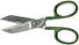 | 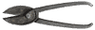 | 
2 | Где разметка выполнена правильно? |  |  | 
3 | Что необходимо использовать при резании металла? |  |  | 
№ | Вопросы | Укажите номер правильного ответа
№ | Вопросы | №1 | №2 | №3
1 | Каким инструментом наносят риски?
2 | Найдите инструмент для пробивки отверстий.
3 | Чем правят тонколистовой металл? | 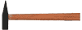 | 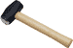 | 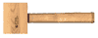

№ | Вопросы | Укажите номер правильного ответа
№ | Вопросы | №1 | №2 | №3
1 | Где изображён винт? | 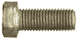 | 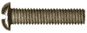 | 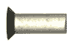
2 | Какая гайка называется корончатой? |  | 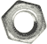 | 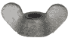
3 | Найдите пружинную шайбу (Гровер). |  |  | 
№ | Вопросы | Укажите номер правильного ответа
№ | Вопросы | №1 | №2 | №3
1 | Каким инструментом откусывают проволоку? | 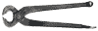 |  | 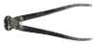
2 | Где изображены пассатижи? | 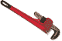 | 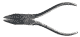 | 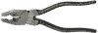
3 | Найдите круглогубцы. |  | 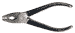 | 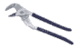

№ | Вопросы | Укажите номер правильного ответа
№ | Вопросы | №1 | №2 | №3
1 | Найдите проводники электрического тока. | 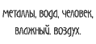 | 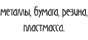 | 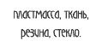
2 | Где условное обозначение лампы накаливания? | 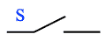 | 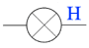 | 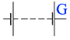
3 | Какая электрическая цепь будет работать? | 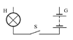 | 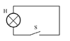 | 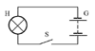
№ | Вопросы | Укажите номер правильного ответа
№ | Вопросы | №1 | №2 | №3
1 | Найдите изделие богородского промысла. |  | 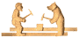
2 | Какой инструмент принадлежит плотнику? | 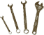 | 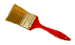 | 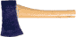
3 | Где инструмент слесаря? |  | 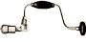 | 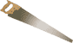

5кл. | 5кл. | 6кл. | 6кл. | 6кл. | 7кл. | 7кл.

№ | Вопросы | Укажите номер правильного ответа
№ | Вопросы | №1 | №2 | №3
1 | Какой из пиломатериалов называется брусом? |  | 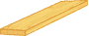 | 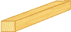
2 | Где изображена фанера? |  |  | 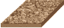
3 | На каком рисунке выделен торец? | 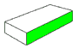 |  | 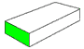

№ | Вопросы | Укажите номер правильного ответа
№ | Вопросы | №1 | №2 | №3
1 | Найдите рейсмус. | 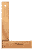 |  | 
2 | Где у рубанка клин? | 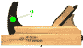 | 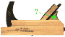 | 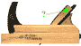
3 | Какой нож принадлежит шерхебелю?

№ | Вопросы | Укажите номер правильного ответа
№ | Вопросы | №1 | №2 | №3
1 | Найдите центровое сверло.
2 | Какой инструмент называется коловоротом? | 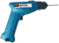 |  | 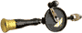
3 | Где правильная разметка центра сверления? |  |  | 

№ | Вопросы | Укажите номер правильного ответа
№ | Вопросы | №1 | №2 | №3
1 | Где изображён шкив? |  |  | 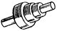
2 | Найдите фрикционную передачу. |  |  | 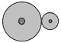
3 | Какая деталь называется шпонкой? |  |  | 

№ | Вопросы | Укажите номер правильного ответа
№ | Вопросы | №1 | №2 | №3
1 | Найдите кривошипно-шатунный механизм. | 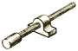 | 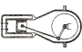 | 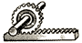
2 | Где не использована передача "винт-гайка"? | 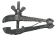 | 
3 | Как на кинематических схемах обозначается зубчатая передача? |  | 

№ | Вопросы | Укажите номер правильного ответа
№ | Вопросы | №1 | №2 | №3
1 | Найдите шпиндельную бабку. | 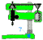 | 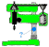 | 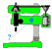
2 | Что необходимо сделать перед сверлением металла? | 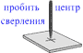 | 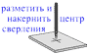 | 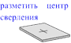
3 | Чем удерживают тонколистовой металл при сверлении? | 

№ | Вопросы | Укажите номер правильного ответа
№ | Вопросы | №1 | №2 | №3
1 | Какой цвет у латуни? |  |  | 
2 | Найдите заклёпку с потайной головкой. | 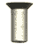 | 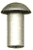 | 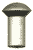
3 | Где изображена натяжка? | 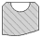 | 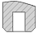 | 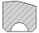

№ | Вопросы | Укажите номер правильного ответа
№ | Вопросы | №1 | №2 | №3
1 | Найдите у штангенциркуля нониус. | 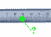 | 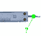 | 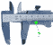
2 | Где нельзя выполнять рубку зубилом? |  |  | 
3 | Что необходимо использовать при рубке металла зубилом? |  | 

№ | Вопросы | Укажите номер правильного ответа
№ | Вопросы | №1 | №2 | №3
1 | Где у лампы накаливания цоколь? |  |  | 
2 | Найдите электрическую цепь с параллельным соединением. |  | 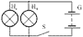 | 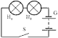
3 | Найдите электрическую цепь с коротким замыканием. | 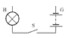 | 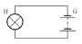 | 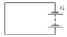
№ | Вопросы | Укажите номер правильного ответа
№ | Вопросы | №1 | №2 | №3
1 | Какое напряжение электрического тока опасно для человека?
2 | Найдите кусачки для электромонтажных работ. |  | 
3 | Какая лампа будет светить ярче? | 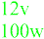 | 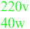 | 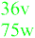

№ | Вопросы | Укажите номер правильного ответа
№ | Вопросы | №1 | №2 | №3
1 | Какие машины называются рабочими? |  | 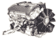 | 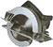
2 | Найдите роликовый подшипник. | 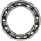 | 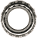 | 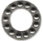
3 | На каком рисунке передаточное отношение равно 1? | 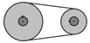 |  | 
№ | Вопросы | Укажите номер правильного ответа
№ | Вопросы | №1 | №2 | №3
1 | Где у токарного станка по обработке древесины станина? | 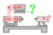 | 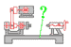 | 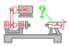
2 | Какую заготовку можно обрабатывать на токарном станке?
3 | Что не подойдёт для точения внутренних полостей? | 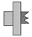 |  | 

№ | Вопросы | Укажите номер правильного ответа
№ | Вопросы | №1 | №2 | №3
1 | Какая линия используется в качестве осевой?
2 | Какой элемент оформления называется галтелью? | 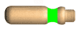 | 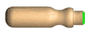 | 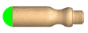
3 | Какой элемент оформления называется фаской? |  |  | 
№ | Вопросы | Укажите номер правильного ответа
№ | Вопросы | №1 | №2 | №3
1 | Найдите засмолок. |  |  | 
2 | Где изображено сплачивание "в паз и гребень"?
3 | Найдите угловое концевое соединение на прямой шип. | 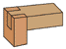 | 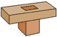 | 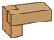

№ | Вопросы | Укажите номер правильного ответа
№ | Вопросы | №1 | №2 | №3
1 | Найдите тангентальный разрез. |  |  | 
2 | Укажите форму зубьев для смешанного пиления. | 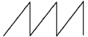 | 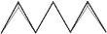 | 
3 | Какая пила называется лучковой? |  | 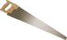 | 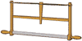

№ | Вопросы | Укажите номер правильного ответа
№ | Вопросы | №1 | №2 | №3
1 | Найдите долото. |  |  | 
2 | Какой инструмент называется струбциной? | 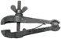 | 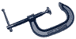 | 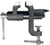
3 | Найдите шуруп с потайной головкой. | 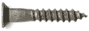 |  | 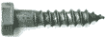

№ | Вопросы | Укажите номер правильного ответа
№ | Вопросы | №1 | №2 | №3
1 | На каком рисунке изображён швеллер? | 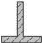 | 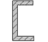 | 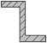
2 | В какую сторону должны быть направлены зубья ножовки? | 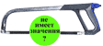 | 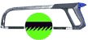 | 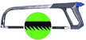
3 | Где напильник с рашпильной насечкой? | 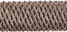 |  | 

№ | Вопросы | Укажите номер правильного ответа
№ | Вопросы | №1 | №2 | №3
1 | Где провод оконцован тычком?
2 | Какая электрическая вилка безопаснее? | 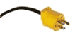 | 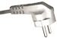 | 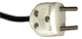
3 | Где оборудование установленно правильно? | 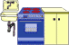 | 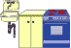 | 

